ЗАКЛЮЧЕНИЕ О РЕЗУЛЬТАТАХ ОБЩЕСТВЕННЫХ ОБСУЖДЕНИЙ № 2

18 декабря 2023 года п. Лыхма

Администрация сельского поселения Лыхма на основании протокола общественных обсуждений от 18 декабря 2023 года, № 2, сообщает:
с 17 ноября 2023 года по 17 декабря 2023 года состоялись общественные обсуждения по проекту утверждения программы профилактики рисков причинения вреда (ущерба) охраняемым законом ценностям при осуществлении муниципального контроля на автомобильном транспорте, городском наземном электрическом транспорте и в дорожном хозяйстве в 2024 году, ____________________________________
(наименование проекта)

в которых приняло участие 7 (семь) человек, представители юридических лиц не присутствовали
(указать количество)
На проект поступило 0 (ноль) предложений и замечаний участников:
(указать количество)
_____________________________________________________________________________
(содержание внесенных предложений и замечаний участников общественных обсуждений с разделением на предложения и замечания граждан, являющихся участниками общественных обсуждений и постоянно проживающих на территории, в пределах которой проводятся общественные обсуждения, и предложения и замечания иных участников общественных обсуждений. В случае внесения несколькими участниками общественных обсуждений одинаковых предложений и замечаний допускается обобщение таких предложений и замечаний)

_____________________________________________________________________________
(аргументированные рекомендации организатора общественных обсуждений о целесообразности или нецелесообразности учета внесенных участниками общественных обсуждений предложений и замечаний
и выводы по результатам общественных обсуждений)

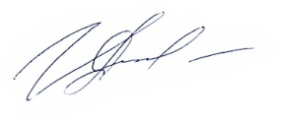

Председатель | 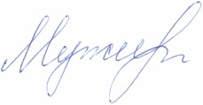 | Денисова И.В.
 | (подпись)
Секретарь |  | Мужипова А.Г.
 | (подпись)

